Pirmasens, 15. Mai 2024

Ferienangebot & Workshops in den Pfingstferien

Vielseitige Mitmachangebote im Pirmasenser Science Center Dynamikum laden vom 20. Mai bis 2. Juni 2024 ein zum kreativen Basteln sowie zu wissenschaftlichen Entdeckungsreisen

Die Fußball-EM wirft ihre Schatten voraus – auch im Dynamikum Science Center in Pirmasens! Um sich für das anstehende Turnier im eigenen Land auf buchstäblich spielerische Art vorzubereiten, gibt’s für Kinder zwischen sieben und zwölf Jahren in der Zeit der rheinland-pfälzischen Pfingstferien vom 20. Mai bis 2. Juni 2024 ein kreatives Ferienangebot der sportlichen Art. Täglich um 13.00 und um 15.00 Uhr entstehen in „Bastle deinen eigenen Tischkicker“ mithilfe von Wäscheklammern, Holzstäbchen und einem Pappkarton originelle Fußballfelder im Miniaturformat. Diese dürfen im Anschluss selbstverständlich mit nach Hause genommen werden. So können die Kinder beim gemeinsamen Spiel mit Familie und Freunden schon vor dem ersten Anpfiff in Fußballstimmung kommen. Die Teilnahme am Mitmachangebot im Rahmen des Dynamikum-Besuchs kostet 3 Euro (Materialkosten inklusive); Interessierte melden sich einfach kurz vorher an der Kasse.

In den Pfingstferien ist das Dynamikum täglich von 11.00 bis 18.00 Uhr geöffnet.

Spannende MINT-Workshops

Im MINT-Erlebnisort Dynamikum finden während der Pfingstferien darüber hinaus auch zwei verschiedene Workshops des MINT-Cluster Westpfalz statt. Am 23. bzw. 28. Mai 2024 gestalten Kinder und Jugendliche ab zehn Jahren im Workshop „Flaschengarten“ jeweils von 14.00 bis 15.30 Uhr ein eigenes kleines Ökosystem und lernen mehr zu Auswahl und Pflege der richtigen Pflanzen. „Entdecke die Welt des Maschinenbaus“ heißt es außerdem am 27. Mai 2024 von 14.00 bis 16.00 Uhr in Zusammenarbeit mit dem Fachbereich Maschinenbau und Verfahrenstechnik der Rheinland-Pfälzischen Technischen Universität in Kaiserslautern. In diesem Workshop bauen und erkunden junge Ingenieurinnen und Ingenieure zwischen zehn und 13 Jahren eigene Maschinen mit unterschiedlichen Getrieben und lernen so mehr über das Prinzip der einzelnen Getriebearten sowie ihre praktische Anwendung.

Für eine Teilnahme an den jeweils kostenfreien MINT-Workshops ist eine vorherige Anmeldung über die Westpfalz-Webseite erforderlich per Klick auf „Flaschengarten“ bzw. „Entdecke die Welt des Maschinenbaus“; dort finden sich auch weiterführende Informationen. Der Eintritt in die Dynamikum-Ausstellung ist bei den MINT-Workshops nicht mit inbegriffen.

Ausblick

Nach den Pfingstferien geht’s direkt weiter: Passend zur aktuellen Sonderausstellung „Kein Ende in Sicht – Unendlichkeit zum Anfassen“, die bis einschließlich 25. August 2024 im Dynamikum gastiert, besteht die Gelegenheit, sogenannte unendliche Würfel zu basteln. Für die verblüffenden geometrischen Objekte werden acht Holzwürfel so clever miteinander verklebt, dass sie sich praktisch endlos auf- und umklappen lassen. Das Mitmachangebot richtet sich an Kinder von sieben bis zwölf Jahren; die Teilnahme im Rahmen des Dynamikum-Besuchs kostet 3 Euro (inklusive Materialkosten). Es gilt an den Wochenenden sowie in den rheinland-pfälzischen Sommerferien vom 15. Juli bis 25. August immer täglich um 13.00 bzw. 15.00 Uhr.

Ergänzend zum Dynamikum
Das Dynamikum Pirmasens ist das erste und bislang einzige Science Center in Rheinland-Pfalz. Als Mitmachmuseum lädt es seine Besucher aus allen Altersstufen dazu ein, auf 4.000 Quadratmetern die verschiedensten Phänomene aus Naturwissenschaft und Technik sowie Biomechanik und Sport an interaktiven Experimentierstationen selbst zu erforschen und so ganz spielerisch ihren Wissensdurst zu stillen. Gegenüber vergleichbaren Einrichtungen grenzt sich das Dynamikum durch den durchgängigen Leitgedanken der Bewegung in insgesamt acht Bereichen ab; das Angebot richtet sich sowohl an Kinder und Jugendliche, die in idealer Ergänzung des Schulunterrichts einen neuen, spektakulären Zugang zur Welt der Naturwissenschaften, Technik und Biomechanik erhalten, als auch an Erwachsene. In regelmäßigen Abständen finden immer wieder Sonderausstellungen statt. Daneben eignet sich das Dynamikum auch zur Ausrichtung von Kindergeburtstagen sowie Firmenveranstaltungen und verfügt über Räume, die für Vorträge und unterrichtsbegleitende Schulstunden genutzt werden können. Im an das Science Center angrenzenden Landschaftspark Strecktal befinden sich außerdem einige Außenexponate zum Thema „Aufwind“. Diese können unabhängig vom Dynamikum-Besuch genutzt werden genauso wie der im Park eingerichtete DiscGolf-Parcours. Zu den Förderern des Dynamikums gehört u. a. der Bezirksverband Pfalz mit regelmäßigen Mittelzuflüssen. Weitere Informationen unter https://dynamikum.de.
202405aa_dyn

Begleitendes Bildmaterial:

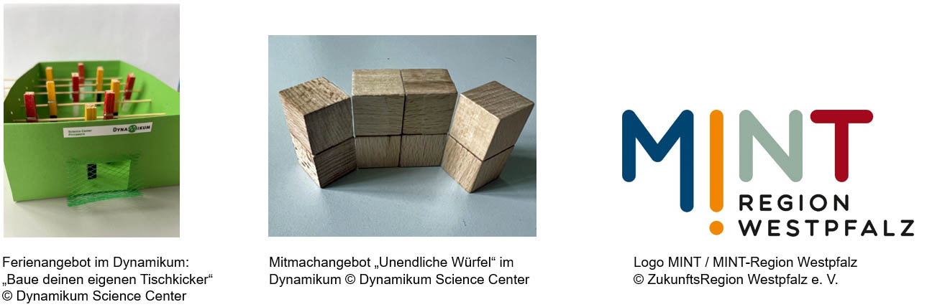

[ Download unter https://ars-pr.de/presse/20240515_dyn ]

Weitere Informationen Presse-Ansprechpartner
Dynamikum Pirmasens e. V. ars publicandi GmbH
Rolf Schlicher Martina Overmann
Fröhnstraße 8 Schulstraße 28
D-66954 Pirmasens D-66976 Rodalben
Telefon: +49 6331 23943-10 Telefon: +49 6331 5543-13
Telefax: +49 6331 23943-28 Telefax: +49 6331 5543-43
https://dynamikum.de https://ars-pr.de
info@dynamikum.de MOvermann@ars-pr.de

